
Боловсрол, шинжлэх ухааны газрын 2023 оны 1 дүгээр
сарын үйл ажиллагааны тайлан

Сургуулийн өмнөх боловсролын сургалт арга зүй үнэлгээ:

Бага насны хүүхдийн хөгжлийн бие бялдар, танин мэдэхүй, нийгэмшихүйн хөгжлийн зорилтод тулгуурлан эрүүл мэнд, хувийн ариун цэвэр, зохистой хооллолт сэдвээр сургуулийн өмнөх боловсролын 7 цэцэрлэгийн 56 багшид “ЭРҮҮЛ МЭНДИЙН БОЛОВСРОЛ” сургалтыг зохион явуулсан.
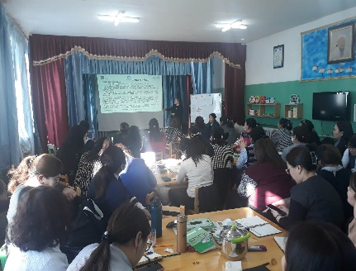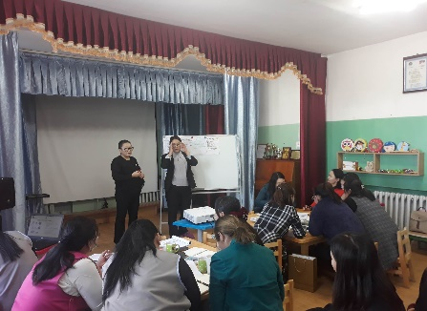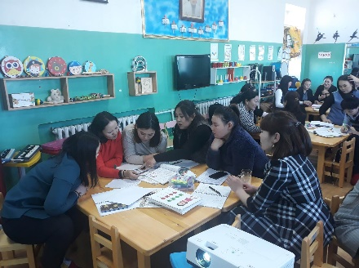
Сургуулийн өмнөх боловсролын сургалтын хөтөлбөрийн хэрэгжилтэнд залуу багшид тулгамдаж байгаа асуудлыг тодорхойлон шийдвэрлэх, хүүхдийн хөгжлийн үнэлгээ, хөгжлийн ялгаатай байдалд тохирсон сургалт, үйл ажиллагааг төлөвлөн хэрэгжүүлэхэд дэмжлэг үзүүлж Шивээговь сумын 3 дугаар цэцэрлэг дээр 19 залуу багш нар туршлага судлаа.
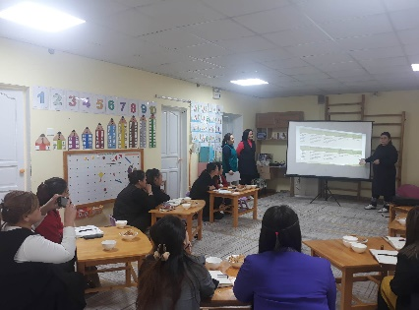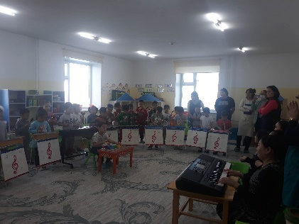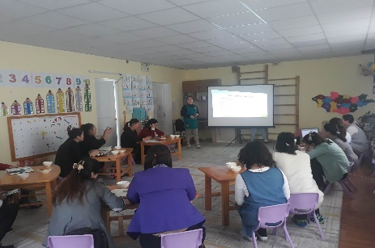
Засгийн газрын 91 дүгээр тогтоол, Боловсрол, шинжлэх ухааны сайдын А/170 дугаар тушаалаар сургалт үйл ажиллагааны чиглэлээр бага насны хүүхдийн бие даан тоглох орчинг бүрдүүлэх, хоцрогдож байгаа агуулга ба чадвараа тоглоомоор дамжуулан хүүхэд бүрд хүрч хэрэгжүүлэх, сургалтын цөм хөтөлбөрийн хэрэгжилтийн үйл ажиллагааг сайжруулах зорилгоор сургалтын хэрэглэгдэхүүний үзэсгэлэнг гаргалаа. “МИНИЙ СУРГАЛТЫН ОРЧИН” үйл ажиллагаанд 7 цэцэрлэгийн эрхлэгч, арга зүйч, багш нар нэг нэгнээсээ туршлага судлан ажиллаа.
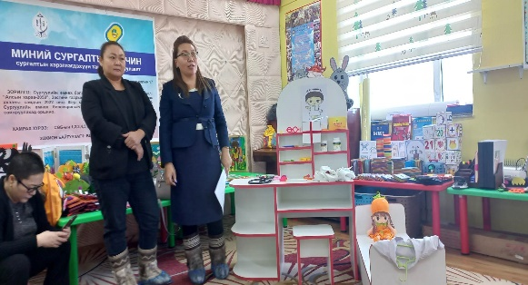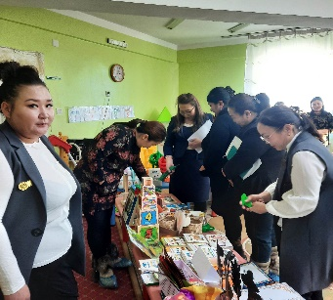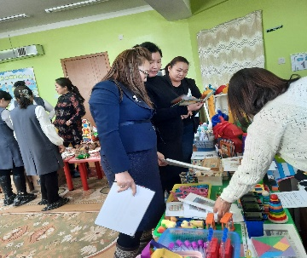
Бага насны хүүхдийг гэр бүлийн орчинд эрсдлээс сэргийлэх зөвлөмжийг боловсруулан байгууллагын групп дээр байрлуулан ажилласан.
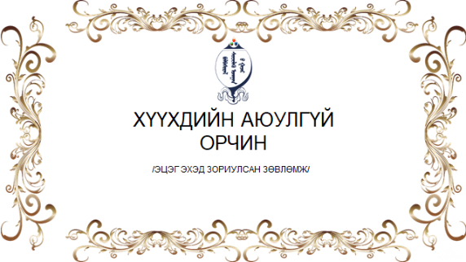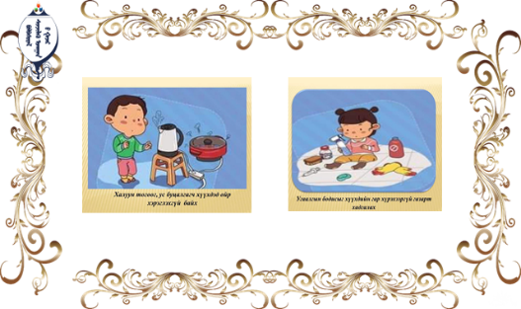

Ерөнхий боловсролын сургуулийн сургалт арга зүй, үнэлгээ:
Засаг даргын нэрэмжит Чанарын үнэлгээг зохион байгуулах бэлтгэл ажлын хүрээнд, сургуулийн шинжээч нарт Даалгавар болосруулах сэдвээр сургалт зохион байгууллаа. Сургалтын үр дүнд, блюпринт боловсруулах, даалгаврын тоо, даалгавар зохиох арга аргачлалд суралцсан. БШУГ-ын үнэлгээний баг, Засаг даргын нэрэмжит Чанарын үнэлгээний 19 шалгалтын Блюпринт, даалгаврыг боловсруулж, 365 программд байршуулж, шалгалт авах бэлтгэл ажлын хангаад байна.
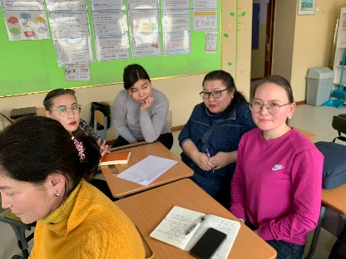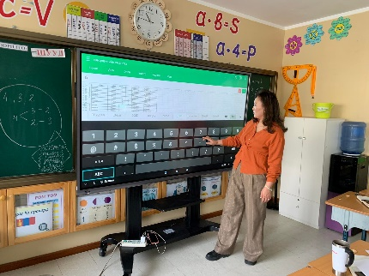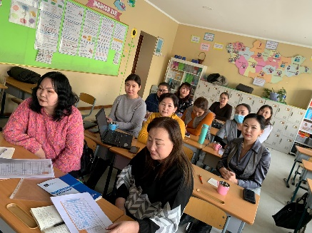
Залуу багш чадавхжуулах зорилгоор, үнэлгээний шинжээч, сургалтын менежерүүдтэй хамтран “Үнэлгээний шалгуур, үнэлгээний төрөл хэлбэр” аргачлал сэдэвт сургалт зохион байгууллаа. Сургалтанд 1-4 дэх жилдээ ажиллаж буй Бага ангийн 16 багш, Биеийн тамирын 4 багш, Хөгжмийн 3 багш, Монголхэлний-7, Англихэлний-7, Түүх нийгмийн -8 багш, Байгалийн ухааны-6 багш, Математикийн -9 багш, Технологийн -2 багш нийт 62 багш хамрагдлаа. Сургалтаар үнэлгээний шалгуурыг судалж, үнэлгээний төрөл хэлбэрийг ашиглах аргачлал, явцын үнэлгээний арга техникт суралцаж, дадлага ажил гүйцэтгэж хамтран суралцлаа.
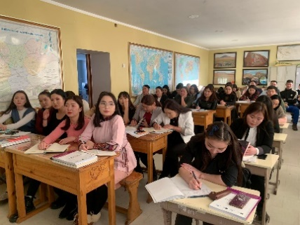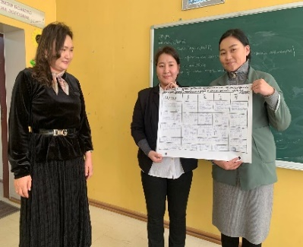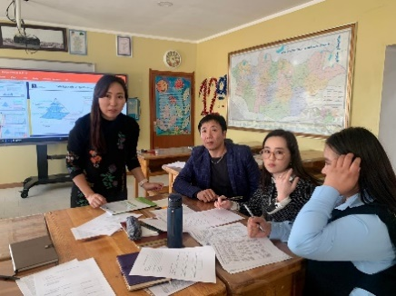
Аймгийн 5-н сургуулийн Физикийн багш нарын туршилага солилцох сургалтыг Шивээговь сумын Ерөнхий боловсролын 3 - р сургуульд зохион байгуулав. Сургалтын үр дүнд, 3 -р сургуулийн физикийн кабинетийн лабораторын хэрэглэгдэхүүнтэй багш нар танилцаж, хичээлийн судлагдахуунаар нь лабораторын хэрэглэгдэхүүнийг бэлтгэж туршилт хичээп төлөвлөв. 1 ба 5 сургуулийн багш Ц.Даваадорж, Ж. Мөнх-Оргил нар Молекул ба Цахилгаан сэдэвээр 12 ангийн ЭЕШ -д бэлтгэж байгаа 6 сурагч болон багш нарт сургалт өгөв. .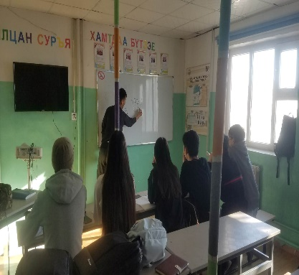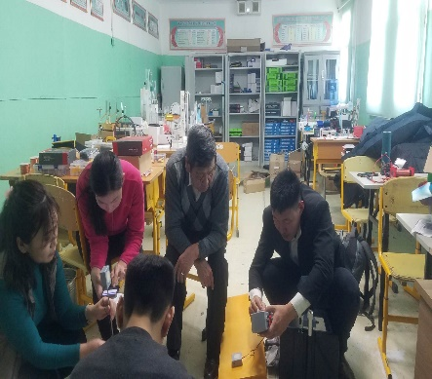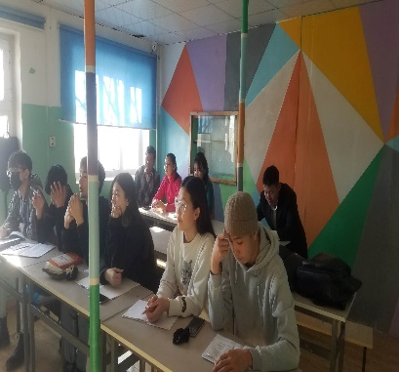
10 ангийн сонгон судлах цахим хичээлд 1, 2, 3, 5 сургуулийн нийт 77 сурагч хамрагдан сурч байна. Medlee.mn сайтад Говьсүмбэр аймгийн нийт 227 багшаас 84 багш хандалт хийж 37% хамрагдалтай байна.

Шинжлэх ухаан технологи, инноваци мэргэжлийн боловсрол,
Насан туршийн боловсрол төвийн боловсрол:

Ажил мэргэжлийн чиг баримжаа олгох аймгийн ажлын хэсгийг БШУГ-ын даргын тушаалаар томилж, ажлын хэсгийг хуралдууллаа. 2023 оны ажлын төлөвлөгөө гаргах, ажлын санал, “Алхам алхамаар 6 долоо хоногийн аян” -ны хүрээнд хамтран ажиллах, ажлын чиглэлээр хэлэлцлээ.
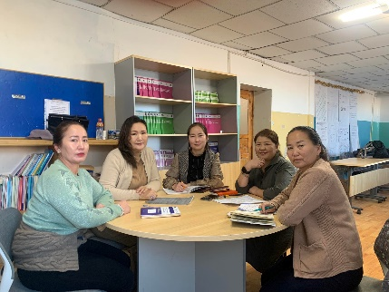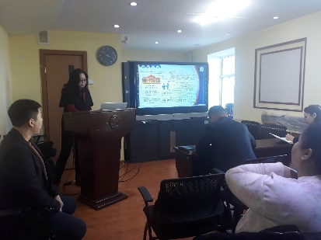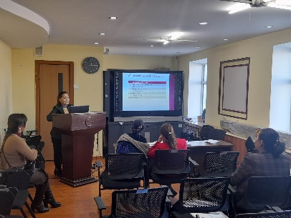
Полтехникийн коллеж, Насан туршийн боловсрол төв 2022-2023 оны үйл ажиллагааны тайлангаа танилцуулж, цаашид хийх ажлын арга хэмжээг хэлэлцлээ. “Алхам алхамаар 6 долоо хоногийн аян” -ны хүрээнд ЕБС-ийн 8-12р ангийн сурагчдыг онлайн орчинд бие даан, өөрийгөө таних, мэргэжлээ таних, шийдвэр гаргах түвшний мэдээлэл авч, өөрийгөө оношлох судалгаанд хамруулж байна.
Хоол үйлдвэрлээл үйлчилгээ:
СӨБ-ын аймгийн төвийн 3 цэцэрлэгийн хоол үйлдвэрлэл үйлчилгээтэй танилцсан. Үүний үр дүнд халдвар хамгаалал, аюулгүй ажиллагааны талаар зөвөлгөө өгч ажиллаа.
Ерөнхий боловсролын сургууль, СӨБ- ын хоол зүйч, тогооч, эмч, хоол үйлвэр үйлчилгээний ажилчдад “ХҮҮХДИЙН ХООЛНЫ ЖОР” сэдвээр сургалтыг зохион байгууллаа. Сургалтанд 49 хүн хамрагдалаа. Сургалтанд 2022 оны тайлан, хүүхдэд заавал идүүлэх 9 хүнсний тухай боршур зэрэг үйл ажиллагааг зохион байгуулсан.
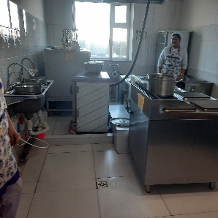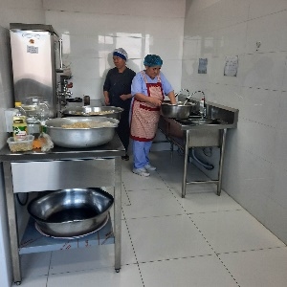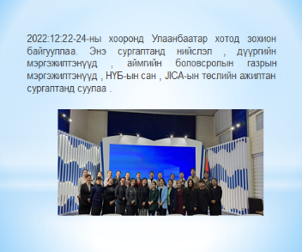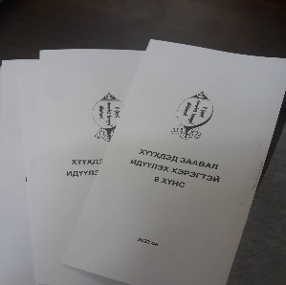

Тайланг нэгтгэсэн: Бичиг хэрэг Ц.Баярмаа

